متوسطة : فارق حسين المستوى: 3م المدة: 1سا و30د
اختبار الثلاثي الأول في مادة العلوم الفيزيائية و التكنولوجيا
الجزء الأول: ) 12نقطة(
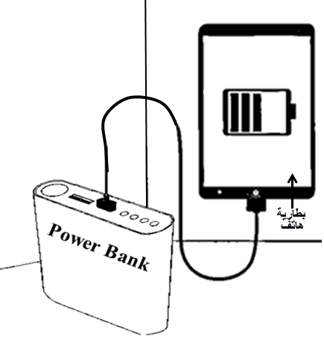
التمرينالأول: ) 06نقاط(
- يعــــــــــتبر الشاحن المحمــــــــــول المعروف باسم (Power Bank)الموضح فيالوثيقة -1- الذي
يتكون أساسا من عدة بطاريات قابلـــــة للشحن من أهم الأجهزة المستعملــــــــــــــــة حاليـــــا فهو
يُوفر عناء البحث عن مصدر للطاقةلشحن الهاتف أثناء السفر مثلا.
الوثيقة -1-
أ- عبر عن طريقةشحن بطاريــــة الهاتف بواسطة الشاحن المحمول بمخطط السلسلة الوظيفية
ب- شكل السلسلة الطاقوية الموافقة لها
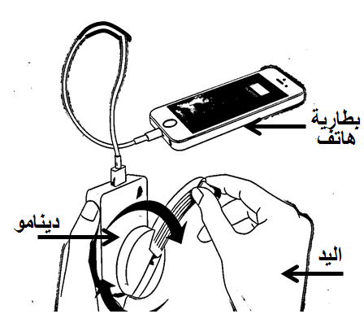
- الوثيقة -2- تُبرز نوع آخر لشاحن محمول الذي يعمل بطريقة يدوية لاحتوائه على منوبة
- اشرح طريقة عمل الشاحن اليدوي
- شكلالسلسلة الوظيفيةلموافقة لعملية شحن بطارية الهاتف بالشاحن اليدوي
- شكل السلسلة الطاقويةالموافقة لعملية شحن بطارية الهاتف بالشاحن اليدوي
التمرين الثاني: ) 06نقاط(
الوثيقة -2-
في حصة الأعمال المخبرية فوج الأستاذ المتعلمين الى فوجين و انجز معهم تجربتين
الفوج الأول: انجز معهتجربة اصطناع النحاسCu انطلاقا من تفاعل مسحوق الكربونCالأسود مع أكسيد النحاسCuOأسود اللون كذلك كما هو موضح في الوثيقة-3-
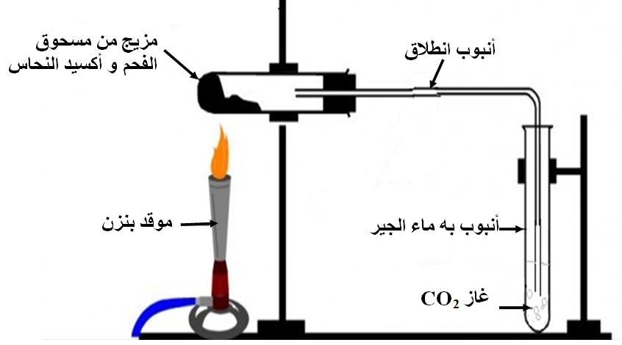
- عبر عن التفاعل الحادث بمعادلة كيميائية مع موازنتها
- سم المبدأ المعتمد عليه في موازنة معادلة التفاعل الكيميائي.
- حدد العامل المؤثر في هذا التفاعل.

الوثيقة -3-
الفوج الثاني: أنجز معهم تجربة لاصطناع غاز حيث سكب حمض كلور الماءHCℓعلى قطعة من الحديــــدالوثيقة-4-، فانطلق غاز و ظهر لون أخضر يـــعود لتشكل محلول كلور الحديد الثنائيFeCℓ₂، و بعد فترة من بدءانطلاق الغاز، قرب الأستاذ عود ثقاب مشتـــعل من فوهـــة أنبوب الانطلاق فسمع التلاميذفرقعة
- سم الغاز الناتج عن هذا التفاعل

صفيحة
من حديد
- حدد المتفاعلات و النواتج في هذا التفاعل الكيميائي مستعينا بالجدول:
النواتج | المتفاعلات | التفاعل الكيميائي
عيانيا(الأنواع الكيميائية)
حمض كلور
الماء
 |  | مجهريا(الأفراد الكيميائية)
الوثيقة -4-

الجزء الثاني:) 08نقاط(
الوضعية الإدماجية:
بعد الاحتباس الحراري وازدياد درجة الحرارة السطحية المتوسطة في العالم مع زيادة كمية غاز ثاني أكسيد الكربون، غاز الميثان، وبعض الغازات الأخرى في الجو ، بدأ الحاجة لسيارات صديقة للبيئة وذلك لتخفيف من المسببات في الاحتباس الحراري.
- عرض عليك نموذجان لسيارتين:
السيارة الأولى وقود محركها البنزيــــــن C₈H₁₈ وهو فحم هيدروجيني سائل يحترق داخل المحرك مع غـــــاز ثنائي الأكسجين احتراقا تاما لينتج بخار الماء H₂Oو غاز ثنائي أكسيد الكربون CO₂
السيارة الثانية تنتج بخار الماء بمجرد ملامسة غاز ثنائي الهيدروجين لأكسجين الهواء O₂لتشغيل المحرك.
السيارة الأولى
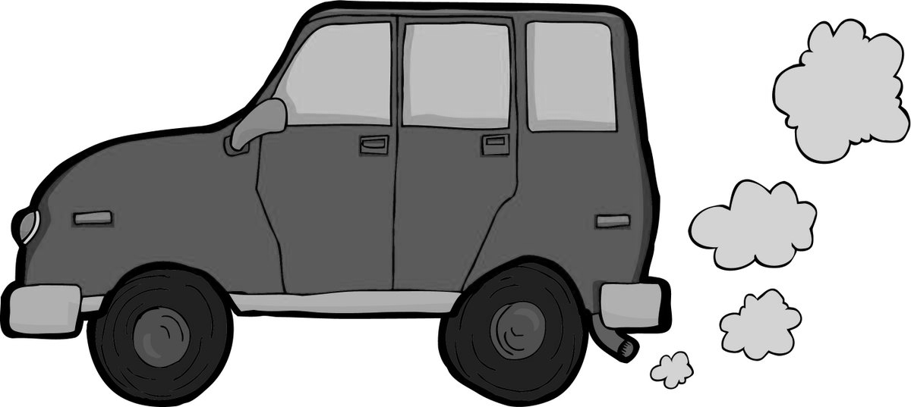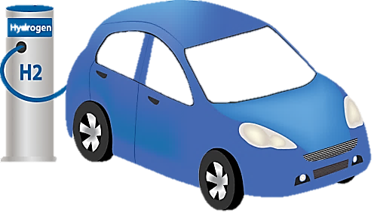

السيارة الثانية
الوثيقة-3-

بالاستعانـــــــة بالوثيقة -3- و مكتسباتك القبلية أجب عن ما يلي:
- أكتب معادلة التفاعل الكيميائي الحادث في محرك كل سيارة و وازنها.
- لو احترق البنزين في محرك السيارة الأولى مع كمية قليلة من غاز الأكسجين.
- سم نوع هذا الاحتراق الحاصل؟
- حدد العامل المؤثر في حدوث هذا الاحتراق؟
- أي السيارتان تعتبر صديقة للبيئة؟ علل إجابتك
بالتوفيق


